Einer für alle von Pöttinger:
TEGOSEM, der Tank für flexible Anwendung
Der TEGOSEM Tank von Pöttinger ist als Option für eine Vielzahl an Maschinen erhältlich. Mit TEGOSEM wird die Bodenbearbeitung, Aussaat und die Ausbringung von unterschiedlichsten granularen Stoffen in einem Arbeitsschritt erledigt. Dies sorgt für eine Zeit- und Kostenersparnis. Der flexible Tank ist sowohl mit angebauten als auch gezogenen Maschinen kombinierbar.

Unterschiedliche Ausbringmedien
Durch die zwei unterschiedlichen Säwellen können neben klein und großkörnigen Zwischenfrüchten ebenso Grassamen oder ähnliche Beigaben ausgebracht werden. In Verbindung mit unterschiedlichen Maschinen – ob Bodenbearbeitungsgeräte oder Sätechnik - wird mit der TEGOSEM ein breites Einsatzspektrum abgedeckt.

In einem Arbeitsschritt
In Kombination mit den Pöttinger-Sämaschinen ermöglicht die TEGOSEM die oberflächliche Beigabe einer zusätzlichen Komponente. So kann die Aussaat von Untersaaten oder Begrünungen bodenschonend in einem Schritt erledigt werden. Feinsämereien sind sehr gute Mischungspartner in Zwischenfruchtgemengen, benötigen aber eine oberflächliche Aussaat für optimales Keimen. Die TEGOSEM ermöglicht eine oberflächliche Ablage bei gleichzeitig tieferer Ablage des Großteils der Mischung durch die Sämaschine. Somit können mehrere Komponenten optimal in die Zwischenfrucht-mischung mitaufgenommen werden. Das wirkt sich auch positiv auf die Bodenfruchtbarkeit aus, da artenreiche Mischungen mit zumindest acht Komponenten nachweislich das Bodenleben fördern und die Artenvielfalt der Mikroorganismen erhöhen.
Die TERRASEM mit TEGOSEM ermöglicht die Ausbringung von drei Komponenten gleichzeitig. So können zur Hauptkultur Untersaaten ausgebracht werden. Zudem kann eine Komponente von der TEGOSEM direkt in das Särschar geleitet werden. Gleichzeitig erfolgt über die FERTILIZER-PRO Düngerschare eine Start-Düngung.
Unsere Geräte zur Bodenbearbeitung und Saatbettbereitung TERRIA, SYNKRO, TERRADISC, LION und FOX sind ebenfalls mit TEGOSEM erhältlich. Ein großer Vorteil hier ist die Kombination von Bodenbearbeitung und Ausbringung von Zwischenfrüchten. Oftmals sind die Bearbeitungsfenster sehr kurz und es zählt jede Stunde. Durch das Entfallen des zweiten Arbeitsschritts wird wertvolle Zeit gespart. Besonders im Hinblick auf die Konditionalität der GAP, können so brachliegende Flächen über den Winter unkompliziert vermieden werden. Ausgebracht wird hier über Prallteller vor dem Nachläufer, welcher sofort im Anschluss für eine optimale Rückverfestigung sorgt und die Kapillarwirkung wieder herstellt. So ist alles für einen optimalen Saataufgang vorbereitet.
Im Zuge einer Kulturpflegemaßnahme können mit der TEGOSEM Zwischenfrüchte und Untersaaten ausgebracht werden. Besonders bei Hackkulturen mit weiten Reihenabständen bietet sich eine Untersaat an, um vor Erosion zu schützen und die Befahrbarkeit im Herbst zu erhöhen. Sie bieten den Vorteil, den Boden durch die Wurzeln zu stabilisieren und das Wasseraufnahmevermögen zu steigern. Die ROTOCARE sorgt für ein Aufbrechen der Kruste, die Beigabe des Saatguts erfolgt direkt hinter dem aufgeworfenen Erdstrom. Dadurch werden Saatgut oder ähnliche Granulate anschließend mit Erde bedeckt und zur Keimung gebracht. Weiters kommt es durch die Erdbewegung zur Mineralisation von Nährstoffen, welche der Untersaat und der Hauptkultur zugutekommen.
Ressourcenschonende Kombination
Der flexible Tank TEGOSEM ist der perfekte Partner für die Geräte zur Bodenbearbeitung und Saatbettbereitung. Mit dieser Kombination können Untersaaten, Zwischenfrüchte oder ähnliche Beigaben ressourcenschonend in einer Überfahrt ausgebracht werden. Dadurch wird ein Beitrag zur Erhaltung der Bodenfruchtbarkeit geleistet und die Grundlage für ein nachhaltiges Wirtschaften gelegt.

Bildervorschau:
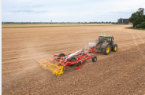 | 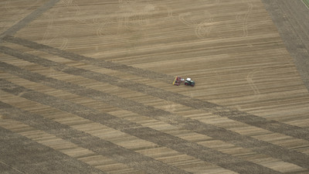
TERRIA mit TEGOSEM | TERRADISC 6001 T mit TEGOSEM
https://www.poettinger.at/de_at/newsroom/pressebild/102085 | https://www.poettinger.at/de_at/newsroom/pressebild/92055
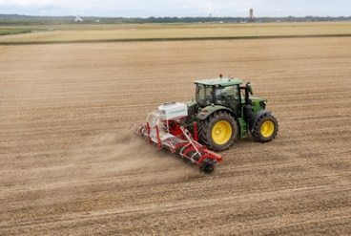 | 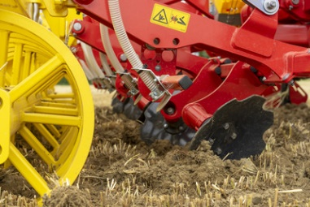
ROTOCARE V 6600 mit TEGOSEM | TERRIA 4040 – Verteilbleche zur verlässlichen Ausbringung
https://www.poettinger.at/de_at/newsroom/pressebild/103002 | https://www.poettinger.at/de_at/newsroom/pressebild/101044
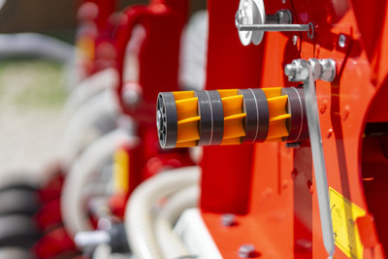 | 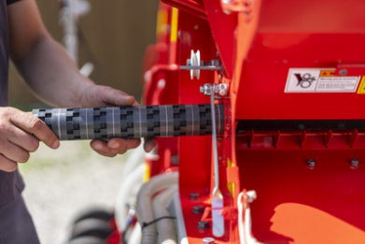
FOX 300 D, VITASEM M 3000 DD - Säwelle Grobdosierung | FOX 300 D, VITASEM M 3000 DD – Säwelle Feindosierung
https://www.poettinger.at/de_at/newsroom/pressebild/112336 | https://www.poettinger.at/de_at/newsroom/pressebild/111588
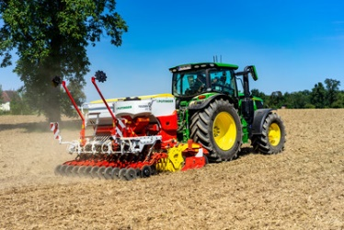

VITASEM M 3000 DD mit FOX 300 D
https://www.poettinger.at/de_at/newsroom/pressebild/120936

Weitere druckoptimierte Bilder: http://www.poettinger.at/presse

